Тема урока № 3: «Виды переплетений в тканях».

Цель урока: Ознакомить обучающихся с основными видами переплетений в
тканях, в том числе полотняным.

Тип урока: Комбинированный.
Формы работы: фронтальная, индивидуальная, групповая. Методы обучения: Объяснительно-иллюстративный, инструктаж, самостоятельная (практическая) работа.

Сохраняющие здоровье технологии: Музыкальная терапия, физкультминутка

Наглядные пособия: - альбом по материаловедению;
- коллекция тканей полотняного переплетения;
- образец полотняного переплетения;
- инструкционные карты.
Техническое обеспечение:
- Компьютер;
- мультимедийный проектор; экран.
Ход урока
I. Организационная часть
1. Проверить подготовку учащихся к уроку;
2. Отметить отсутствующих.
II. Вопросы для повторения
- Какие свойства ткани относятся к физико – механическим?
- Какая ткань прочнее, хлопчатобумажная или льняная? Почему?
- Какая ткань имеет большую осыпаемость?
- Какие свойства ткани относятся к гигиеническим?
- Как определить сминаемость ткани?

III. Конспект урока (сопровождается презентацией)

Ткань образуется путём переплетения продольных и поперечных нитей; характер переплетений может быть очень разнообразным. К основным переплетениям относятся три главных вида: полотняное, саржевое и сатиновое (атласное).

Полотняное переплетение имеет широкое применение. Осыпаемость и сыпучесть ткани в полотняном переплетении меньше, чем в саржевом и сатиновом, так как в последних основные и уточные нити меньше скреплены между собой.
В х/б тканях полотняным переплетением вырабатываются: бязь, ситец, батист, шифон, репс, маркизет, мадаполам и др.; в льняных – полотно, парусина; в шерстяных – сукно; в шёлковых – крепдешин, шифон и др.
Саржевое переплетение имеет на ткани косые диагональные полосы, идущие, как правило, слева снизу вверх направо.
В х/б тканях саржевым переплетением вырабатываются: саржа, бумазея, трико, шотландка, бумажный кашемир и др.; в шерстяных – кашемир, бостон, шевиот, коверкот и др.; в шёлковых – саржа, радоме и др.
Сатиновое переплетение имеет с лицевой стороны ровную, гладкую и блестящую поверхность, потому что основные и уточные нити в них редко изгибаются.
Раппорт – число нитей, образующих повторение рисунка, как по длине, так и по ширине ткани.
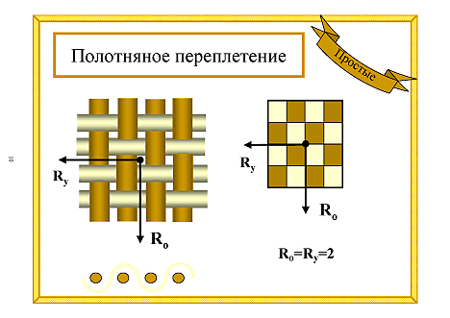
Раппорт равен двум нитям.
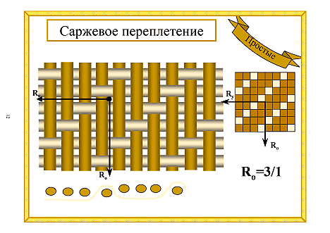
Раппорт равен трём нитям.
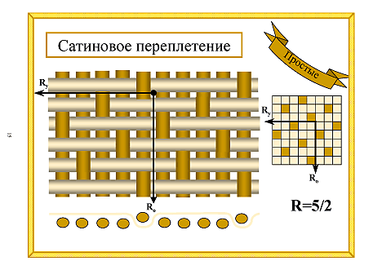
Раппорт равен пяти нитям.

IV. Практическая работа № 3
«Изготовление образца полотняного переплетения».
1. Изготовить образец из цветной бумаги.
2. Приклеить образец в тетрадь.
V. Проверка выполненной работы и оценка её качества.

VI. Домашнее задание. Уборка рабочих мест.

